УТВЕРЖДАЮ

Заместитель начальника Департамента сопровождения ведомственных информационных систем
П.В. Клинковская
«05» марта 2025 г.

Спецификация сообщений СЭДО
«Модуль назначения пособий по ВНиМ, ССВ»

Том 5

Спецификация типа сообщения СЭДО № 33
«Ответ на запрос уточненных сведений
для выплаты пособий по ВНиМ, ССВ»

Версия: 3.0.1
для тестового контура

Листов 21

Приложение № 10
к Спецификации типов электронных документов для обеспечения обмена
в электронном виде между участниками информационного взаимодействия
и системой СЭДО ЕЦП

Содержание
1 Перечень изменений 3
2 История изменения версий спецификации типа сообщения 4
3 Описание типа сообщения 5
3.1 Описание типа сообщения 5
3.2 Описание структуры сообщения 6
3.3 Пример XML-документа 7
4 Атрибутивный / элементный состав используемых элементов сообщения 8
4.1 Атрибуты элемента noticeResponse 8
4.2 Атрибут noticeResponse/@specVersion 10
4.3 Атрибут noticeResponse/@responseOn 11
4.4 Атрибуты элемента noticeResponse/noticeNumber 11
4.5 Атрибуты элемента noticeResponse/insuredInfo 11
4.6 Атрибуты элемента noticeResponse/insuredInfo/snils 12
4.7 Атрибуты элемента noticeResponse/insurerInfo 12
4.8 Атрибуты элемента noticeResponse/insurerInfo/regNumSFR 13
4.9 Атрибуты элемента noticeResponse/informationResponse 13
4.10 Атрибуты элемента noticeResponse/informationResponse/information 14
4.11 Атрибуты элемента noticeResponse/informationResponse/information/receivePayment 15
4.12 Атрибуты элемента noticeResponse/informationResponse/information/insuredInfo 16
4.13 Атрибуты элемента noticeResponse/informationResponse/information/insuredInfo/fullName 16
4.14 Атрибуты элемента noticeResponse/informationResponse/information/insuredInfo/birthDate 17
4.15 Атрибуты элемента noticeResponse/informationResponse/noInformation 17
4.16 Атрибуты элемента noticeResponse/informationResponse/refusal 17
4.17 Атрибуты элемента noticeResponse/informationResponse/responseWillBeSentNewDoc 18
4.18 Атрибуты элемента noticeResponse/note 18
4.19 Атрибуты элемента noticeResponse/senderInfo 19
4.20 Атрибуты комплексного типа senderInfoTypeResponse 19
4.21 Атрибуты элемента senderInfoTypeResponse/author 20
4.22 Атрибуты элемента senderInfoTypeResponse/email 20
4.23 Атрибуты элемента senderInfoTypeResponse/phoneNumber 20
4.24 Атрибуты типа noteType 21

- Перечень изменений
№  версии документа | Дата  изменения | Изменения
3.0.0 | 20.01.2025 | Сформирована новая версия спецификации при переходе на Единую цифровую платформу СФР.
3.0.1 | 05.03.2025 | 1. Из схемы исключено поле «Номер меры в СФР» (measureNum).  2. Изменен пример XML документа сообщения № 33.

- История изменения версий спецификации типа сообщения
Таблица 1 – История изменения версий спецификации типа сообщения
Тестовый контур |  |  |  |  |  | Продуктивный контур
Номер версии спецификации | Вид изменения | Дата публикации спецификации | Номер версии XML-схемы | Период действия XML-схемы «С» | Период действия XML-схемы «По» | Номер версии спецификации | Дата публикации спецификации | Номер версии XML-схемы | Период действия XML-схемы «С» | Период действия XML-схемы «По»
3.0.0 | Новая версия при переходе на ЕЦП СФР | 20.01.2025 | 3.0 | 20.01.2025 | 05.03.2025 | -
3.0.1 | Корректировка XML - схемы | 05.03.2025 | 3.0 | 06.03.2025 | - | 3.0 | 02.06.2025 | 3.0 | 02.06.2025 | -

- Описание типа сообщения
  - Описание типа сообщения
Код типа сообщения - «33».
Наименование типа сообщения – «Ответ на запрос уточненных сведений для выплаты пособий по ВНиМ, ССВ».
Документ предназначен для направления ответа на запрос уточненных сведений для выплаты пособий по ВНиМ, ССВ на основании следующих нормативных документов:
- в соответствии с частью 20 статьи 13 Федерального закона от 29 декабря 2006 г № 255-ФЗ «Об обязательном социальном страховании на случай временной нетрудоспособности и в связи с материнством»;
- ПП РФ от 31 декабря 2022 г. N 2568 «О дополнительной государственной социальной поддержке медицинских работников медицинских организаций, входящих в государственную и муниципальную системы здравоохранения и участвующих в базовой программе обязательного медицинского страхования либо территориальных программах обязательного медицинского страхования»;
- ПП РФ от 28 ноября 2024 г. N 1652 «Об утверждении Правил осуществления ежемесячной выплаты федеральным государственным гражданским служащим территориальных органов (органов) федеральных государственных органов, расположенных на территориях Донецкой Народной Республики, Луганской Народной Республики, Запорожской области и Херсонской области».
  - Описание структуры сообщения
Таблица 2 – Описание структуры сообщения
Диаграмма | 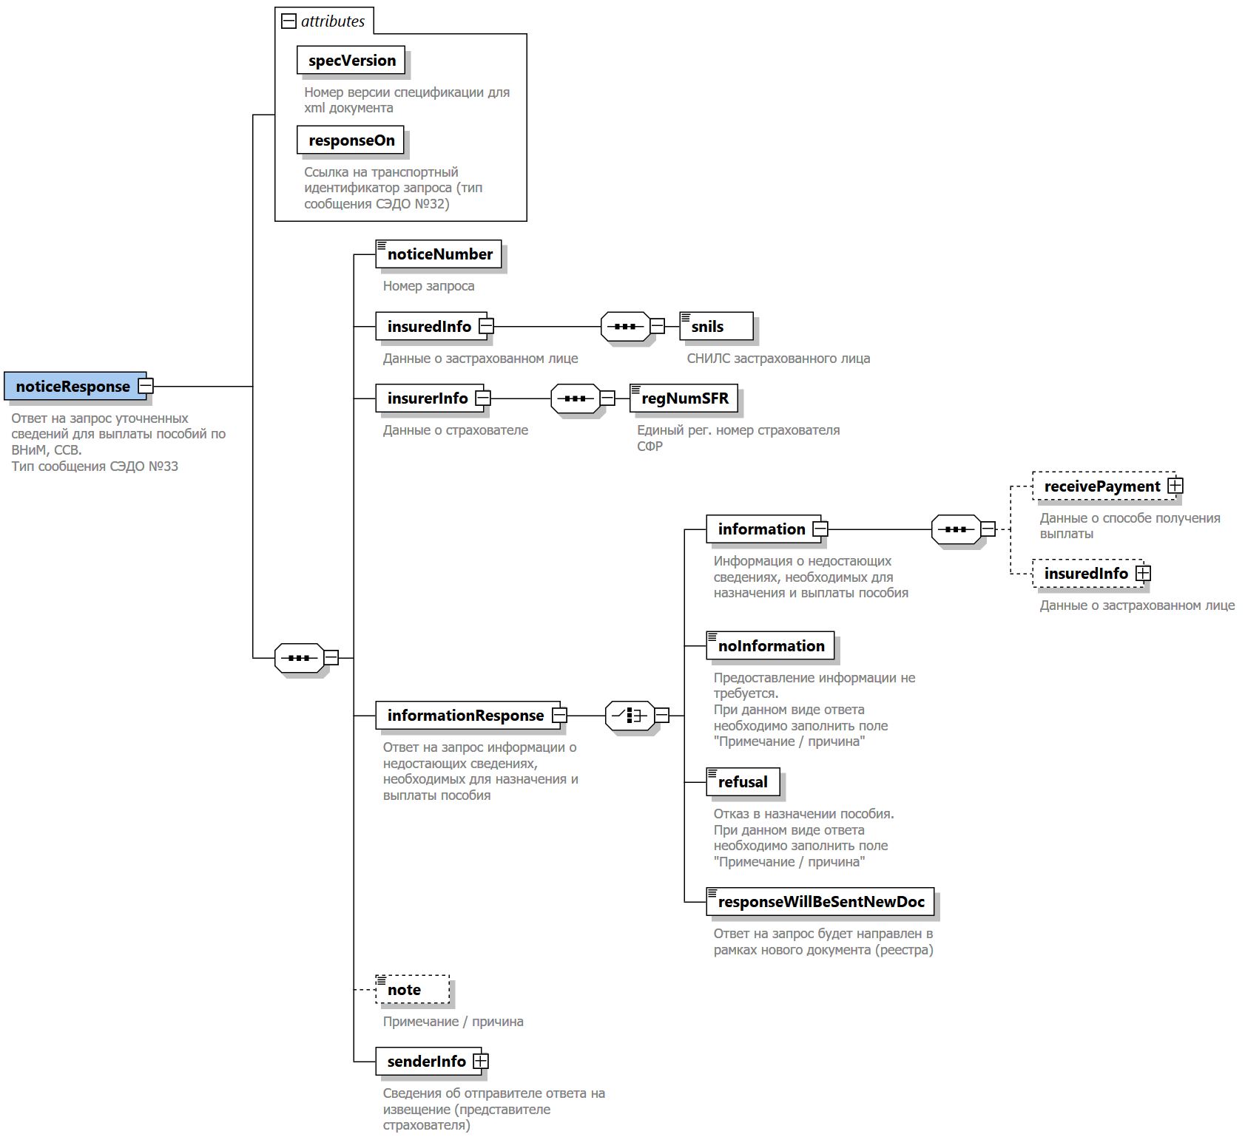  Развернутая диаграмма в формате PDF
Корневой элемент XML-документа | noticeResponse
Расположение файла xml-схемы | \xsd\v3.0\vnim\noticeRequest\NoticeResponse.xsd
Пространство имен файла xml-схемы | urn:ru:ecp:integration:vnim:notice:response:v3.0

  - Пример XML-документа
<?xml version="1.0" encoding="UTF-8"?>
<n1:noticeResponse xmlns:p="urn:ru:ecp:integration:types:person:v3.0"
xmlns:n1="urn:ru:ecp:integration:vnim:notice:response:v3.0"
specVersion="3.0.1"
responseOn="e0930cd4-7626-464f-93c9-64e2b7be0550"
xmlns:com="urn:ru:ecp:integration:types:common:v3.0">
<noticeNumber>5862</noticeNumber>
<insuredInfo>
<snils>13700328015</snils>
</insuredInfo>
<insurerInfo>
<regNumSFR>1000260750</regNumSFR>
</insurerInfo>
<informationResponse>
<information>
<receivePayment>
<com:bankInfo>
<com:bik>044525593</com:bik>
<com:accountNum>40702840102130000122</com:accountNum>
</com:bankInfo>
</receivePayment>
</information>
</informationResponse>
<note>Направляем исправленные реквизиты для выплаты</note>
<senderInfo>
<author>
<p:firstName>Андрей</p:firstName>
<p:lastName>Андреев</p:lastName>
<p:middleName>Андреевич</p:middleName>
</author>
<email>mail@mail.ru</email>
<phoneNumber>+7 495 323 45 79</phoneNumber>
</senderInfo>
</n1:noticeResponse>

- Атрибутивный / элементный состав используемых элементов сообщения
В данном разделе детально приводится атрибутивный состав всех элементов XML-схемы сообщения «Ответ на запрос уточненных сведений для выплаты пособий по ВНиМ, ССВ».
Атрибутивный состав внешних типовых справочников и элементов XML-схемы (находящиеся в других XSD-файлах и пространствах имен) расположен в Томе 2 спецификации сообщений СЭДО модуля назначения пособий по ВНиМ, ССВ.
  - Атрибуты элемента noticeResponse
Диаграмма | 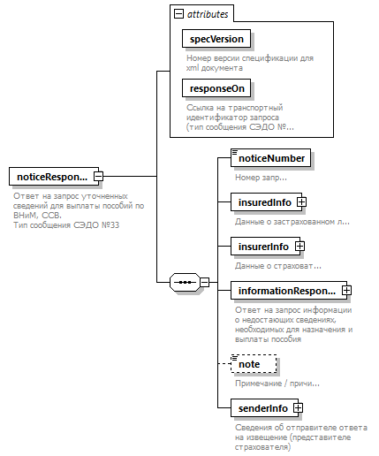
Свойства
  Содержимое | Комплексный тип
Дочерние элементы | noticeNumber insuredInfo insurerInfo informationResponse note senderInfo
Атрибуты
  Название | Тип | Использование | Значение по умолчанию | Фиксированное значение | Аннотация
  specVersion | specVersionType | required
    Документация
    Номер версии спецификации для xml документа
  responseOn | uuidV1Type | required
    Документация
    Ссылка на транспортный идентификатор запроса (тип сообщения СЭДО №32)
Аннотация
  Документация
  Ответ на запрос уточненных сведений для выплаты пособий по ВНиМ, ССВ.
  Тип сообщения СЭДО №33
Схема | <xs:element name="noticeResponse">  <xs:annotation>  <xs:documentation>Ответ на запрос уточненных сведений для выплаты пособий по ВНиМ, ССВ.  Тип сообщения СЭДО №33</xs:documentation>  </xs:annotation>  <xs:complexType>  <xs:sequence>  <xs:element name="noticeNumber" type="notice:noticeNumberType">  <xs:annotation>  <xs:documentation>Номер запроса</xs:documentation>  </xs:annotation>  </xs:element>  <xs:element name="insuredInfo">  <xs:annotation>  <xs:documentation>Данные о застрахованном лице</xs:documentation>  </xs:annotation>  <xs:complexType>  <xs:sequence>  <xs:element name="snils" type="p:snils">  <xs:annotation>  <xs:documentation>СНИЛС застрахованного лица</xs:documentation>  </xs:annotation>  </xs:element>  </xs:sequence>  </xs:complexType>  </xs:element>  <xs:element name="insurerInfo">  <xs:annotation>  <xs:documentation>Данные о страхователе</xs:documentation>  </xs:annotation>  <xs:complexType>  <xs:sequence>  <xs:element name="regNumSFR" type="org:regNumSFR">  <xs:annotation>  <xs:documentation>Единый рег. номер страхователя СФР</xs:documentation>  </xs:annotation>  </xs:element>  </xs:sequence>  </xs:complexType>  </xs:element>  <xs:element name="informationResponse">  <xs:annotation>  <xs:documentation>Ответ на запрос информации о недостающих сведениях, необходимых для назначения и выплаты пособия</xs:documentation>  </xs:annotation>  <xs:complexType>  <xs:choice>  <xs:element name="information">  <xs:annotation>  <xs:documentation>Информация о недостающих сведениях, необходимых для назначения и выплаты пособия</xs:documentation>  </xs:annotation>  <xs:complexType>  <xs:sequence>  <xs:element name="receivePayment" type="com:receivePaymentType" minOccurs="0">  <xs:annotation>  <xs:documentation>Данные о способе получения выплаты</xs:documentation>  </xs:annotation>  </xs:element>  <xs:element name="insuredInfo" minOccurs="0">  <xs:annotation>  <xs:documentation>Данные о застрахованном лице</xs:documentation>  </xs:annotation>  <xs:complexType>  <xs:sequence>  <xs:element name="fullName" type="p:fullName" minOccurs="0">  <xs:annotation>  <xs:documentation>ФИО</xs:documentation>  </xs:annotation>  </xs:element>  <xs:element name="birthDate" type="xs:date" minOccurs="0">  <xs:annotation>  <xs:documentation>Дата рождения</xs:documentation>  </xs:annotation>  </xs:element>  </xs:sequence>  </xs:complexType>  </xs:element>  </xs:sequence>  </xs:complexType>  </xs:element>  <xs:element name="noInformation" type="com:fixedTrueType">  <xs:annotation>  <xs:documentation>Предоставление информации не требуется.  При данном виде ответа необходимо заполнить поле "Примечание / причина"</xs:documentation>  </xs:annotation>  </xs:element>  <xs:element name="refusal" type="com:fixedTrueType">  <xs:annotation>  <xs:documentation>Отказ в назначении пособия.  При данном виде ответа необходимо заполнить поле "Примечание / причина"</xs:documentation>  </xs:annotation>  </xs:element>  <xs:element name="responseWillBeSentNewDoc" type="com:fixedTrueType">  <xs:annotation>  <xs:documentation>Ответ на запрос будет направлен в рамках нового документа (реестра)</xs:documentation>  </xs:annotation>  </xs:element>  </xs:choice>  </xs:complexType>  </xs:element>  <xs:element name="note" type="noteType" minOccurs="0">  <xs:annotation>  <xs:documentation>Примечание / причина</xs:documentation>  </xs:annotation>  </xs:element>  <xs:element name="senderInfo" type="senderInfoTypeResponse">  <xs:annotation>  <xs:documentation>Сведения об отправителе ответа на извещение (представителе страхователя)</xs:documentation>  </xs:annotation>  </xs:element>  </xs:sequence>  <xs:attribute name="specVersion" type="com:specVersionType" use="required">  <xs:annotation>  <xs:documentation>Номер версии спецификации для xml документа</xs:documentation>  </xs:annotation>  </xs:attribute>  <xs:attribute name="responseOn" type="com:uuidV1Type" use="required">  <xs:annotation>  <xs:documentation>Ссылка на транспортный идентификатор запроса (тип сообщения СЭДО №32)</xs:documentation>  </xs:annotation>  </xs:attribute>  </xs:complexType>  </xs:element>

  - Атрибут noticeResponse/@specVersion
Тип | specVersionType
Свойства
  use | required
Ограничения
  Вид | Значение | Аннотация
  Минимальное число символов | 1
  Максимальное число символов | 20
Аннотация
  Документация
  Номер версии спецификации для xml документа
Схема | <xs:attribute name="specVersion" type="com:specVersionType" use="required">  <xs:annotation>  <xs:documentation>Номер версии спецификации для xml документа</xs:documentation>  </xs:annotation>  </xs:attribute>

  - Атрибут noticeResponse/@responseOn
Тип | uuidV1Type
Свойства
  use | required
Ограничения
  Вид | Значение | Аннотация
  Паттерн строки | ([0-9a-fA-F]{8}-[0-9a-fA-F]{4}-[0-9a-fA-F]{4}-[0-9a-fA-F]{4}-[0-9a-fA-F]{12})
Аннотация
  Документация
  Ссылка на транспортный идентификатор запроса (тип сообщения СЭДО №32)
Схема | <xs:attribute name="responseOn" type="com:uuidV1Type" use="required">  <xs:annotation>  <xs:documentation>Ссылка на транспортный идентификатор запроса (тип сообщения СЭДО №32)</xs:documentation>  </xs:annotation>  </xs:attribute>

  - Атрибуты элемента noticeResponse/noticeNumber
Диаграмма | 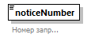
Тип | noticeNumberType
Свойства
  Содержимое | Простой тип
Ограничения
  Вид | Значение | Аннотация
  Минимальное число символов | 1
  Максимальное число символов | 35
Аннотация
  Документация
  Номер запроса
Схема | <xs:element name="noticeNumber" type="notice:noticeNumberType">  <xs:annotation>  <xs:documentation>Номер запроса</xs:documentation>  </xs:annotation>  </xs:element>

  - Атрибуты элемента noticeResponse/insuredInfo
Диаграмма | 
Свойства
  Содержимое | Комплексный тип
Дочерние элементы | snils
Аннотация
  Документация
  Данные о застрахованном лице
Схема | <xs:element name="insuredInfo">  <xs:annotation>  <xs:documentation>Данные о застрахованном лице</xs:documentation>  </xs:annotation>  <xs:complexType>  <xs:sequence>  <xs:element name="snils" type="p:snils">  <xs:annotation>  <xs:documentation>СНИЛС застрахованного лица</xs:documentation>  </xs:annotation>  </xs:element>  </xs:sequence>  </xs:complexType>  </xs:element>

  - Атрибуты элемента noticeResponse/insuredInfo/snils
Диаграмма | 
Тип | snils
Свойства
  Содержимое | Простой тип
Ограничения
  Вид | Значение | Аннотация
  Число символов | 11
  Паттерн строки | \d{11}
Аннотация
  Документация
  СНИЛС застрахованного лица
Схема | <xs:element name="snils" type="p:snils">  <xs:annotation>  <xs:documentation>СНИЛС застрахованного лица</xs:documentation>  </xs:annotation>  </xs:element>

  - Атрибуты элемента noticeResponse/insurerInfo
Диаграмма | 
Свойства
  Содержимое | Комплексный тип
Дочерние элементы | regNumSFR
Аннотация
  Документация
  Данные о страхователе
Схема | <xs:element name="insurerInfo">  <xs:annotation>  <xs:documentation>Данные о страхователе</xs:documentation>  </xs:annotation>  <xs:complexType>  <xs:sequence>  <xs:element name="regNumSFR" type="org:regNumSFR">  <xs:annotation>  <xs:documentation>Единый рег. номер страхователя СФР</xs:documentation>  </xs:annotation>  </xs:element>  </xs:sequence>  </xs:complexType>  </xs:element>

  - Атрибуты элемента noticeResponse/insurerInfo/regNumSFR
Диаграмма | 
Тип | regNumSFR
Свойства
  Содержимое | Простой тип
Ограничения
  Вид | Значение | Аннотация
  Число символов | 10
  Паттерн строки | \d{10}
Аннотация
  Документация
  Единый рег. номер страхователя СФР
Схема | <xs:element name="regNumSFR" type="org:regNumSFR">  <xs:annotation>  <xs:documentation>Единый рег. номер страхователя СФР</xs:documentation>  </xs:annotation>  </xs:element>

  - Атрибуты элемента noticeResponse/informationResponse
Диаграмма | 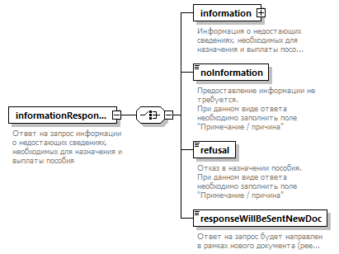
Свойства
  Содержимое | Комплексный тип
Дочерние элементы | information noInformation refusal responseWillBeSentNewDoc
Аннотация
  Документация
  Ответ на запрос информации о недостающих сведениях, необходимых для назначения и выплаты пособия
Схема | <xs:element name="informationResponse">  <xs:annotation>  <xs:documentation>Ответ на запрос информации о недостающих сведениях, необходимых для назначения и выплаты пособия</xs:documentation>  </xs:annotation>  <xs:complexType>  <xs:choice>  <xs:element name="information">  <xs:annotation>  <xs:documentation>Информация о недостающих сведениях, необходимых для назначения и выплаты пособия</xs:documentation>  </xs:annotation>  <xs:complexType>  <xs:sequence>  <xs:element name="receivePayment" type="com:receivePaymentType" minOccurs="0">  <xs:annotation>  <xs:documentation>Данные о способе получения выплаты</xs:documentation>  </xs:annotation>  </xs:element>  <xs:element name="insuredInfo" minOccurs="0">  <xs:annotation>  <xs:documentation>Данные о застрахованном лице</xs:documentation>  </xs:annotation>  <xs:complexType>  <xs:sequence>  <xs:element name="fullName" type="p:fullName" minOccurs="0">  <xs:annotation>  <xs:documentation>ФИО</xs:documentation>  </xs:annotation>  </xs:element>  <xs:element name="birthDate" type="xs:date" minOccurs="0">  <xs:annotation>  <xs:documentation>Дата рождения</xs:documentation>  </xs:annotation>  </xs:element>  </xs:sequence>  </xs:complexType>  </xs:element>  </xs:sequence>  </xs:complexType>  </xs:element>  <xs:element name="noInformation" type="com:fixedTrueType">  <xs:annotation>  <xs:documentation>Предоставление информации не требуется.  При данном виде ответа необходимо заполнить поле "Примечание / причина"</xs:documentation>  </xs:annotation>  </xs:element>  <xs:element name="refusal" type="com:fixedTrueType">  <xs:annotation>  <xs:documentation>Отказ в назначении пособия.  При данном виде ответа необходимо заполнить поле "Примечание / причина"</xs:documentation>  </xs:annotation>  </xs:element>  <xs:element name="responseWillBeSentNewDoc" type="com:fixedTrueType">  <xs:annotation>  <xs:documentation>Ответ на запрос будет направлен в рамках нового документа (реестра)</xs:documentation>  </xs:annotation>  </xs:element>  </xs:choice>  </xs:complexType>  </xs:element>

  - Атрибуты элемента noticeResponse/informationResponse/information
Диаграмма | 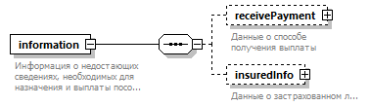
Свойства
  Содержимое | Комплексный тип
Дочерние элементы | receivePayment insuredInfo
Аннотация
  Документация
  Информация о недостающих сведениях, необходимых для назначения и выплаты пособия
Схема | <xs:element name="information">  <xs:annotation>  <xs:documentation>Информация о недостающих сведениях, необходимых для назначения и выплаты пособия</xs:documentation>  </xs:annotation>  <xs:complexType>  <xs:sequence>  <xs:element name="receivePayment" type="com:receivePaymentType" minOccurs="0">  <xs:annotation>  <xs:documentation>Данные о способе получения выплаты</xs:documentation>  </xs:annotation>  </xs:element>  <xs:element name="insuredInfo" minOccurs="0">  <xs:annotation>  <xs:documentation>Данные о застрахованном лице</xs:documentation>  </xs:annotation>  <xs:complexType>  <xs:sequence>  <xs:element name="fullName" type="p:fullName" minOccurs="0">  <xs:annotation>  <xs:documentation>ФИО</xs:documentation>  </xs:annotation>  </xs:element>  <xs:element name="birthDate" type="xs:date" minOccurs="0">  <xs:annotation>  <xs:documentation>Дата рождения</xs:documentation>  </xs:annotation>  </xs:element>  </xs:sequence>  </xs:complexType>  </xs:element>  </xs:sequence>  </xs:complexType>  </xs:element>

  - Атрибуты элемента noticeResponse/informationResponse/information/receivePayment
Диаграмма | 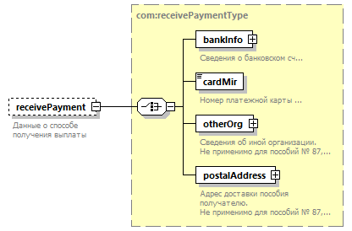
Тип | receivePaymentType
Свойства
  Минимальное число повторений элемента | 0
  Максимальное число повторений элемента | 1
  Содержимое | Комплексный тип
Дочерние элементы | bankInfo cardMir otherOrg postalAddress
Аннотация
  Документация
  Данные о способе получения выплаты
Схема | <xs:element name="receivePayment" type="com:receivePaymentType" minOccurs="0">  <xs:annotation>  <xs:documentation>Данные о способе получения выплаты</xs:documentation>  </xs:annotation>  </xs:element>

  - Атрибуты элемента noticeResponse/informationResponse/information/insuredInfo
Диаграмма | 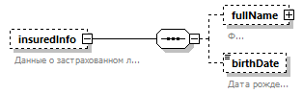
Свойства
  Минимальное число повторений элемента | 0
  Максимальное число повторений элемента | 1
  Содержимое | Комплексный тип
Дочерние элементы | fullName birthDate
Аннотация
  Документация
  Данные о застрахованном лице
Схема | <xs:element name="insuredInfo" minOccurs="0">  <xs:annotation>  <xs:documentation>Данные о застрахованном лице</xs:documentation>  </xs:annotation>  <xs:complexType>  <xs:sequence>  <xs:element name="fullName" type="p:fullName" minOccurs="0">  <xs:annotation>  <xs:documentation>ФИО</xs:documentation>  </xs:annotation>  </xs:element>  <xs:element name="birthDate" type="xs:date" minOccurs="0">  <xs:annotation>  <xs:documentation>Дата рождения</xs:documentation>  </xs:annotation>  </xs:element>  </xs:sequence>  </xs:complexType>  </xs:element>

  - Атрибуты элемента noticeResponse/informationResponse/information/insuredInfo/fullName
Диаграмма | 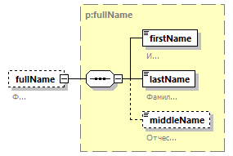
Тип | fullName
Свойства
  Минимальное число повторений элемента | 0
  Максимальное число повторений элемента | 1
  Содержимое | Комплексный тип
Дочерние элементы | firstName lastName middleName
Аннотация
  Документация
  ФИО
Схема | <xs:element name="fullName" type="p:fullName" minOccurs="0">  <xs:annotation>  <xs:documentation>ФИО</xs:documentation>  </xs:annotation>  </xs:element>

  - Атрибуты элемента noticeResponse/informationResponse/information/insuredInfo/birthDate
Диаграмма | 
Тип | xs:date
Свойства
  Минимальное число повторений элемента | 0
  Максимальное число повторений элемента | 1
  Содержимое | Простой тип
Аннотация
  Документация
  Дата рождения
Схема | <xs:element name="birthDate" type="xs:date" minOccurs="0">  <xs:annotation>  <xs:documentation>Дата рождения</xs:documentation>  </xs:annotation>  </xs:element>

  - Атрибуты элемента noticeResponse/informationResponse/noInformation
Диаграмма | 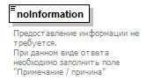
Тип | fixedTrueType
Свойства
  Содержимое | Простой тип
Ограничения
  Вид | Значение | Аннотация
  Паттерн строки | true
Аннотация
  Документация
  Предоставление информации не требуется.
  При данном виде ответа необходимо заполнить поле "Примечание / причина"
Схема | <xs:element name="noInformation" type="com:fixedTrueType">  <xs:annotation>  <xs:documentation>Предоставление информации не требуется.  При данном виде ответа необходимо заполнить поле "Примечание / причина"</xs:documentation>  </xs:annotation>  </xs:element>

  - Атрибуты элемента noticeResponse/informationResponse/refusal
Диаграмма | 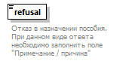
Тип | fixedTrueType
Свойства
  Содержимое | Простой тип
Ограничения
  Вид | Значение | Аннотация
  Паттерн строки | true
Аннотация
  Документация
  Отказ в назначении пособия.
  При данном виде ответа необходимо заполнить поле "Примечание / причина"
Схема | <xs:element name="refusal" type="com:fixedTrueType">  <xs:annotation>  <xs:documentation>Отказ в назначении пособия.  При данном виде ответа необходимо заполнить поле "Примечание / причина"</xs:documentation>  </xs:annotation>  </xs:element>

  - Атрибуты элемента noticeResponse/informationResponse/responseWillBeSentNewDoc
Диаграмма | 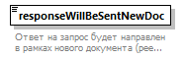
Тип | fixedTrueType
Свойства
  Содержимое | Простой тип
Ограничения
  Вид | Значение | Аннотация
  Паттерн строки | true
Аннотация
  Документация
  Ответ на запрос будет направлен в рамках нового документа (реестра)
Схема | <xs:element name="responseWillBeSentNewDoc" type="com:fixedTrueType">  <xs:annotation>  <xs:documentation>Ответ на запрос будет направлен в рамках нового документа (реестра)</xs:documentation>  </xs:annotation>  </xs:element>

  - Атрибуты элемента noticeResponse/note
Диаграмма | 
Тип | noteType
Свойства
  Минимальное число повторений элемента | 0
  Максимальное число повторений элемента | 1
  Содержимое | Простой тип
Ограничения
  Вид | Значение | Аннотация
  Минимальное число символов | 1
  Максимальное число символов | 500
Аннотация
  Документация
  Примечание / причина
Схема | <xs:element name="note" type="noteType" minOccurs="0">  <xs:annotation>  <xs:documentation>Примечание / причина</xs:documentation>  </xs:annotation>  </xs:element>

  - Атрибуты элемента noticeResponse/senderInfo
Диаграмма | 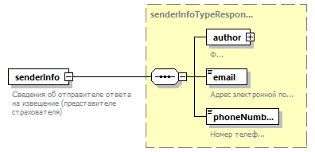
Тип | senderInfoTypeResponse
Свойства
  Содержимое | Комплексный тип
Дочерние элементы | author email phoneNumber
Аннотация
  Документация
  Сведения об отправителе ответа на извещение (представителе страхователя)
Схема | <xs:element name="senderInfo" type="senderInfoTypeResponse">  <xs:annotation>  <xs:documentation>Сведения об отправителе ответа на извещение (представителе страхователя)</xs:documentation>  </xs:annotation>  </xs:element>

  - Атрибуты комплексного типа senderInfoTypeResponse
Диаграмма | 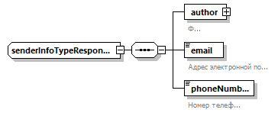
Дочерние элементы | author email phoneNumber
Используется в
  Элемент | noticeResponse/senderInfo
Схема | <xs:complexType name="senderInfoTypeResponse">  <xs:sequence>  <xs:element name="author" type="p:fullName">  <xs:annotation>  <xs:documentation>ФИО</xs:documentation>  </xs:annotation>  </xs:element>  <xs:element name="email" type="com:emailAddress">  <xs:annotation>  <xs:documentation>Адрес электронной почты</xs:documentation>  </xs:annotation>  </xs:element>  <xs:element name="phoneNumber" type="com:phoneNumberType">  <xs:annotation>  <xs:documentation>Номер телефона</xs:documentation>  </xs:annotation>  </xs:element>  </xs:sequence>  </xs:complexType>

  - Атрибуты элемента senderInfoTypeResponse/author
Диаграмма | 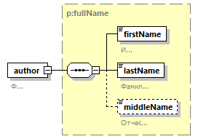
Тип | fullName
Свойства
  Содержимое | Комплексный тип
Дочерние элементы | firstName lastName middleName
Аннотация
  Документация
  ФИО
Схема | <xs:element name="author" type="p:fullName">  <xs:annotation>  <xs:documentation>ФИО</xs:documentation>  </xs:annotation>  </xs:element>

  - Атрибуты элемента senderInfoTypeResponse/email
Диаграмма | 
Тип | emailAddress
Свойства
  Содержимое | Простой тип
Ограничения
  Вид | Значение | Аннотация
  Минимальное число символов | 4
  Максимальное число символов | 100
  Паттерн строки | [^@]+@[^\.]+\..+
Аннотация
  Документация
  Адрес электронной почты
Схема | <xs:element name="email" type="com:emailAddress">  <xs:annotation>  <xs:documentation>Адрес электронной почты</xs:documentation>  </xs:annotation>  </xs:element>

  - Атрибуты элемента senderInfoTypeResponse/phoneNumber
Диаграмма | 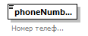
Тип | phoneNumberType
Свойства
  Содержимое | Простой тип
Ограничения
  Вид | Значение | Аннотация
  Минимальное число символов | 5
  Максимальное число символов | 30
Аннотация
  Документация
  Номер телефона
Схема | <xs:element name="phoneNumber" type="com:phoneNumberType">  <xs:annotation>  <xs:documentation>Номер телефона</xs:documentation>  </xs:annotation>  </xs:element>

  - Атрибуты типа noteType
Тип | Ограничение типа xs:string
Свойства
  Базовый тип | xs:string
Используется в
  Элемент | noticeResponse/note
Ограничения
  Вид | Значение | Аннотация
  Минимальное число символов | 1
  Максимальное число символов | 500
Схема | <xs:simpleType name="noteType">  <xs:restriction base="xs:string">  <xs:minLength value="1"/>  <xs:maxLength value="500"/>  </xs:restriction>  </xs:simpleType>

